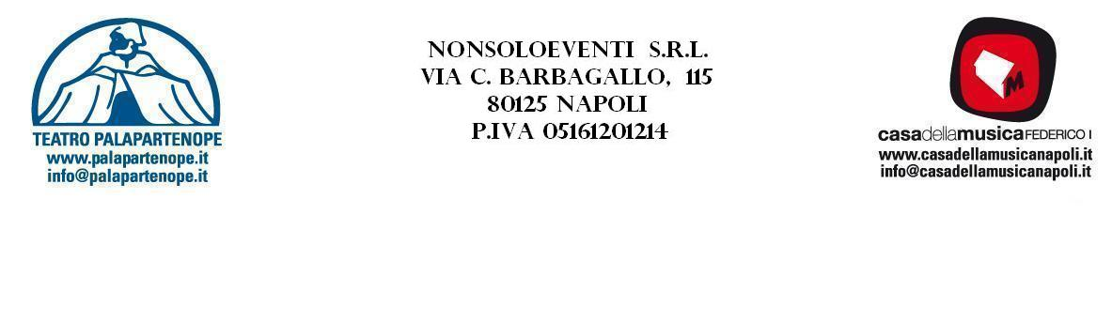


COMUNICATO N. 12/2015

OGGETTO: BIGLIETTI SPETTACOLI PALAPARTENOPE e CASA DELLA MUSICA.

Si porta a conoscenza di tutti i Soci interessati che è stata stipulata una convenzione con il PALAPARTENOPE \ CASA DELLA MUSICA FEDERICO I, per la vendita di biglietti a prezzi scontati cral.

Il Teatro Palapartenope e Casa della Musica Federico I - Via C.Barbagallo, 115 - 80125 Napoli, a presentazione badge aziendale ( tesserino cral per i soci pensionati) riconoscerà:

- SCONTO del 20% sul prezzo del biglietto d’ingresso su tutti gli spettacoli prodotti ed organizzati dalla società Nonsoloeventi srl. e programmati al Teatro Palapartenope o Casa della Muisca Federico I.

- SCONTO del 20% sulle tariffe delle location (Teatro Palapartenope e Casa della Musica Federico I)

- SCONTI speciali su noleggio attrezzature (per concerti, convegni, congressi, concorsi).

- SCONTI del 10% sul listino prezzi della pub – birreria “LA BRASSERIE” c/o Complesso Palapartenope

Per qualsiasi informazione: 081 5700008 o 081 7628216 - Ref. Fabiana - Massimo – Daniela - da lunedì al Venerdi dalle ore 09:00 alle 12:30 e dalle 14:00 alle 17:30 .

Napoli, 14/04/2015
Il Presidente
Marco Capaccio

